5.2 可分离变量的微分方程
习题5.2
- 求下列微分方程的通解：
（1）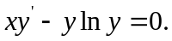
解：
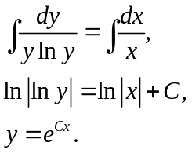
（2）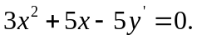
解：
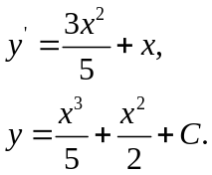
（3）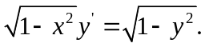
解：
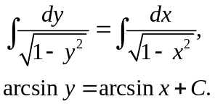
（4）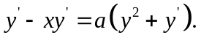
解：
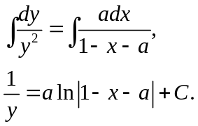
（5）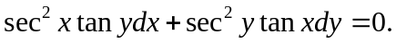
解：
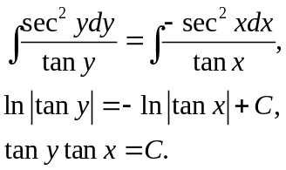
（6）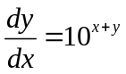
解：
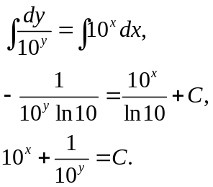
(7)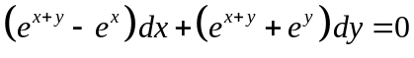
解：
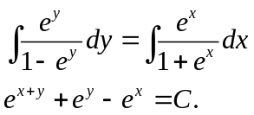
（8）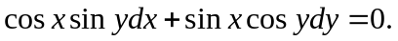
解：
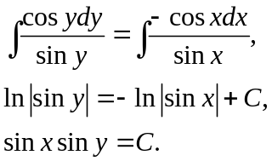
(9) 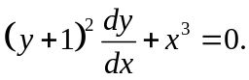
解：
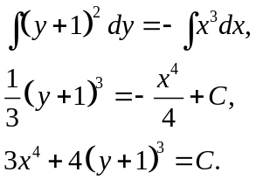
(10) 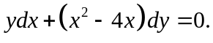
解：
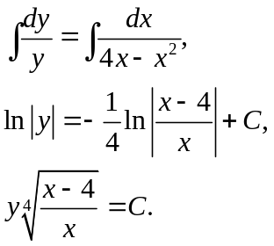
(11) 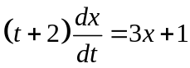
解：
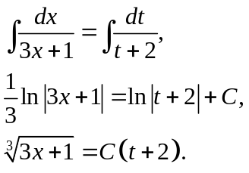
(12) 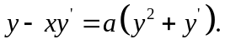
解：
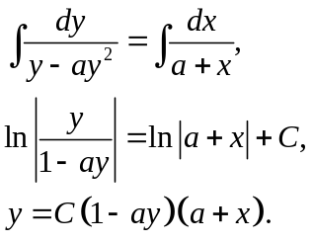
（13）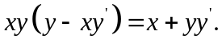
解：
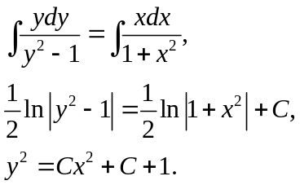
（14）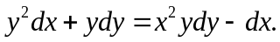
解：
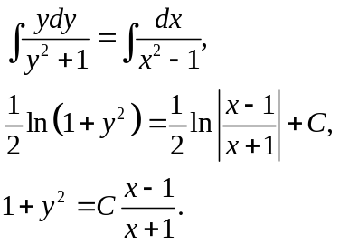
- 求下列微分方程满足所给初始条件的特解：
（1）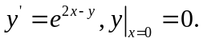
解：
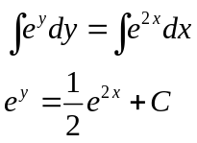
由初始条件得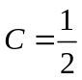，所以解为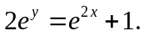
（2）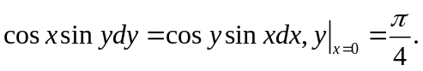
解：
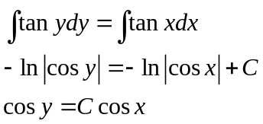
由初始条件得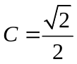，所以解为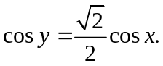
（3）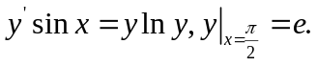
解：
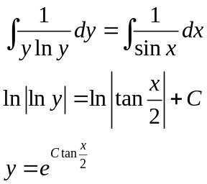
由初始条件得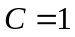，所以解为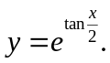
（4）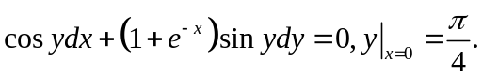
解：
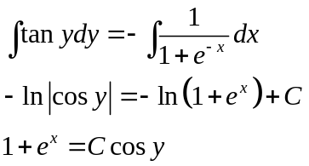
由初始条件得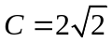，所以解为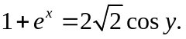
（5）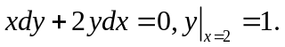
解：
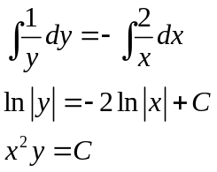
由初始条件得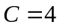，所以解为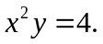
（6）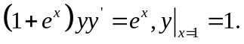
解：
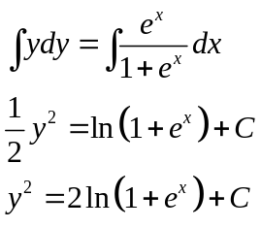
由初始条件得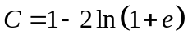，所以解为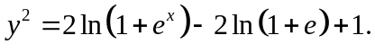
（7）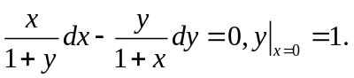
解：
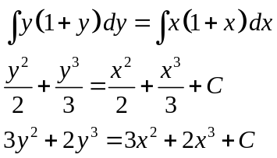
由初始条件得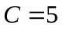，所以解为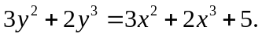
- 有一盛满了水的圆锥形漏斗，高为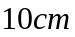，顶角为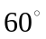，漏斗下面有面积为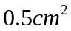的孔，求水面高度变化的规律及流完所需的时间。
解：由水力学知道，水从孔口流出的流量满足公式
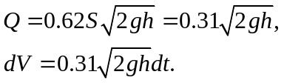
另一方面，设在微小时间间隔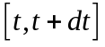内，水面高度由降至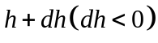，则又得到
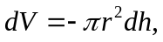其中为时刻的水面半径。因为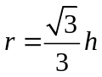，所以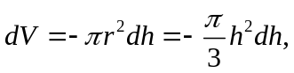
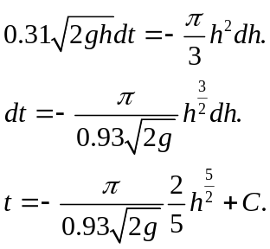
初始条件为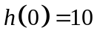，代入得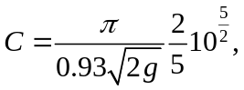所以解为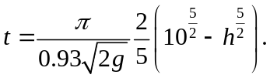
水流完时，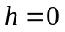，时刻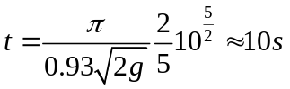。
- 质量为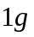（克）的质点受外力作用作直线运动，这外力和时间成正比，和质点运动的速度成反比。在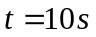时，速度等于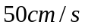，外力为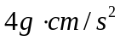。问从运动开始经过了一分钟后的速度是多少？
解：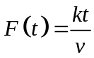，而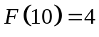，所以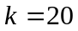。
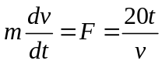，所以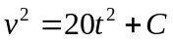。由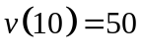得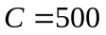，即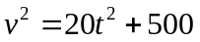，所以一分钟后的速度为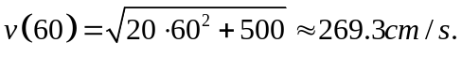
- 镭的衰变有如下的规律：镭的衰变速度与它的现存量成正比。由经验材料得知，镭经过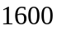年后，只余原始量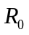的一半。试求镭的量与时间的函数关系。
解：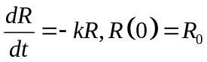。
所以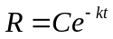，由初始条件，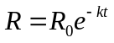。又有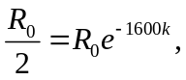所以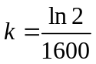，最终得解为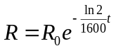。
- 一曲线通过点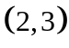，它在两坐标轴间的任一切线线段均被切点所平分，求这曲线方程。
解：设曲线为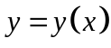，则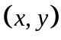处的切线为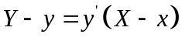，它与轴交点为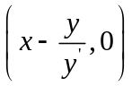，与轴的交点为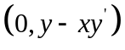，依题意，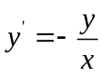。积分得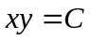，由于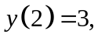所以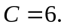解为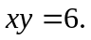
- 小船从河边点处出发驶向对岸（两岸为平行直线）。设船速为，船行方向始终与河岸垂直，又设河宽为，河中任一点处的水流速度与该点到两岸距离的乘积成正比（比例系数为）。求小船的航行路线。
解：以为原点，过的河岸为轴建立直角坐标系，则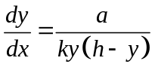，积分得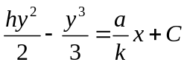，带入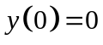，知解为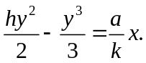
- 一个物体在冷却过程中，其温度变化速度与它本身的温度和环境的温度之差成正比。今有一温度为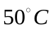的物体，放入温度为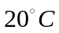的房间里（房间的温度看做不变），试求物体温度随时间变化的规律。
解：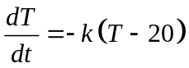，积分得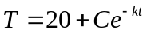，再代入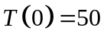得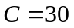，所以解为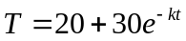。
- 根据托里拆利定理，液体从距自由面深度为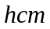的孔流出，流速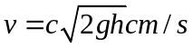，式中是重力加速度，是流出系数。现有一圆柱形储油罐，直径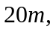高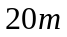，装满汽油，出口管直径，实验测定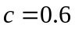。问全部汽油流完，需要多少时间？
解：油从孔口流出的流量满足公式
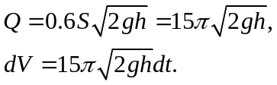
另一方面，设在微小时间间隔内，油面高度由降至，则又得到
所以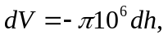
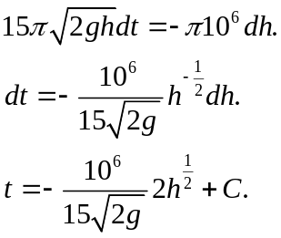
初始条件为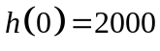，代入得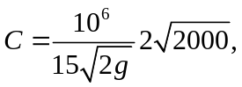所以解为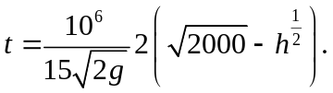
油流完时，，时刻